**23 декабря – 5 января Неделя профилактики злоупотребления алкоголем в новогодние праздники**

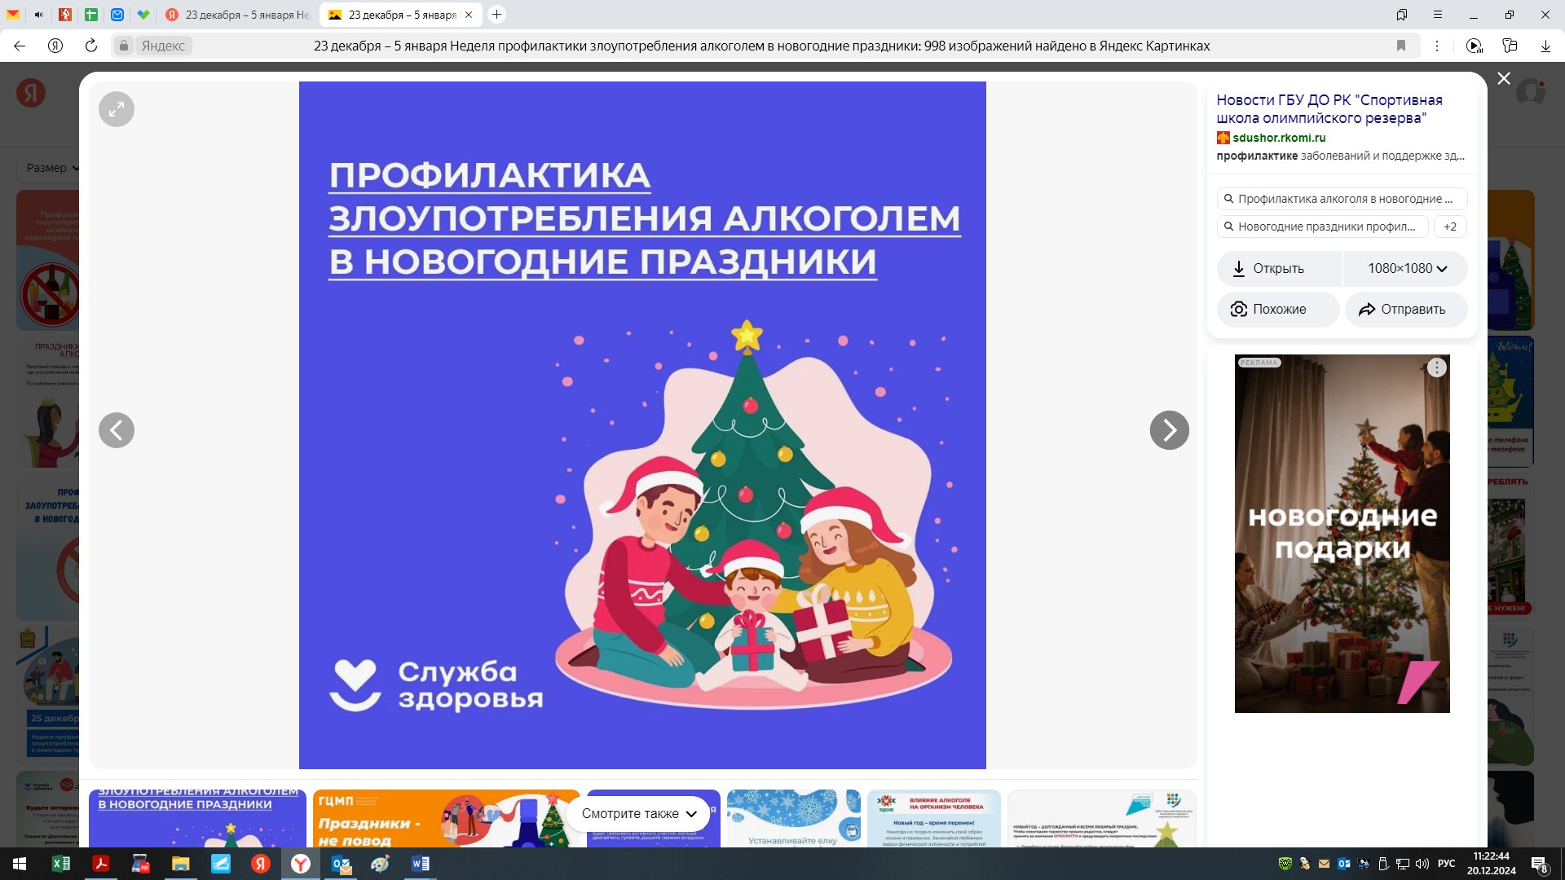

Миллионы людей с нетерпением ждут Новогодних выходных, а медицинские работники в очередной раз готовятся к тяжелым Новогодним будням. Ведь по статистике самым «щедрым» на несчастные случаи, острые проблемы со здоровьем, травмы и дорожно-транспортные происшествия становится именно этот праздник.

А связано это все, как правило, с неразумным подходом и отсутствием чувства меры в употреблении алкогольных напитков, а также жирной и жареной пищи. Ситуация усугубляется продолжительными новогодними праздниками, которые располагают к ежедневным застольям с алкогольными напитками и большим количеством жирной, жареной пищи.

**Алкоголь** – это натуральный яд, который влияет на процесс торможения. Поэтому человеку, находящемуся «под градусом», кажется, что он преодолел смущение и скучную рациональность, что теперь ничто не мешает ему отдыхать и веселиться. Но даже при самой маленькой концентрации алкоголя в крови его влияние на кору головного мозга колоссально. Ученые всего мира, изучающие влияние алкоголя на мозг человека, вынуждены отметить, что даже один прием крепких спиртных напитков вызывает нарушение комплексной работы мозга. Эти явления носят временный характер, однако имеют очень серьезные последствия. Под действием алкоголя в нервных клетках происходят процессы их разрушения (патологические изменения в нейроне), а восстановление этих клеток, как известно, не наступает вовсе.

По данным ВОЗ (Всемирная Организация Здравоохранения), алкоголь является причиной более 200 различных нарушений здоровья. К ним относятся гипертония, инсульты и инфаркты, гастрит, анемия, психические расстройства, онкологические заболевания, ВИЧ, венерические и инфекционные заболевания и другие. А также основную долю дорожно-транспортных происшествий и травм разного генеза.

По данным ВОЗ ежегодно от последствий употребления алкоголя умирает 3,3 миллиона человек. Вы только вдумайтесь, какая это цифра!!! Количество обращений к врачам с жалобами на проявление последствий алкогольной интоксикации в Новогодние каникулы возрастает на 40-50 %. В этот праздничный период увеличивается и количество отравлений алкогольной продукцией сомнительного производства, довольно часты и смертельные исходы отравлений.

Чтобы избежать последствий употребления алкоголя во время празднования Нового года придерживайтесь следующих правил:

* Подумайте о вреде и цене чрезмерного употребления алкоголя в канун Нового года перед выходом из дома. Например, подумайте о том, сколько денег вы потратите, о потенциальных рисках употребления слишком большого количества алкоголя и о том, как вы будете себя чувствовать на следующий день. Алкоголь притупляет остроту полученных впечатлений. Выпивая, человек практически «крадет» у себя драгоценный отдых, психологически сокращая драгоценные каникулы.
* Спланируйте выходные так, чтобы употребление алкоголя не вписывалось в Ваше расписание (необходимость сесть за руль, катание на лыжах, коньках и т. д.)
* Сделайте то, чего давно бы хотелось, но на что не хватает времени в рабочем ритме (поездка в соседний город, в цирк или театр, отдых в санатории, или же просто регулярные каждодневные прогулки на свежем воздухе).
* Не покупайте на праздничный стол детское шампанское. Газированные напитки с большим количеством сахара и красителей не принесут ребенку пользы, а имитация алкоголя по сути, является пропагандой его употребления!
* Разнообразьте выбор безалкогольных напитков на столе (компоты, соки, морсы)
* Запланируйте праздник, а не застолье. Продумайте праздничную программу, которая будет требовать активного участия всех членов семьи (веселые конкурсы, лотереи с символическими шуточными призами)
* В нашем поселке функционируют прекрасный бассейн, ФОК с ледовым катком, замечательная библиотека и отличный кинозал! Каждый может выбрать себе увлечение и занятие по интересам!
* Проведите праздники с пользой, чтобы потом почувствовать себя бодрыми и отдохнувшими! Пусть новогодние каникулы не станут поводом для сожаления и стыда, а будут началом всего чистого, светлого и радостного!

Ноль - лучший градус для жизни!

**Будьте здоровы и счастливы! С наступающим Новым 2025 годом!**